Fecha: Martes 26 de Enero de 2016
Boletín de prensa Nº 19

GOBERNADOR EXPONE A LOS ALCALDES DE NARIÑO, PLAN DE TRABAJO PARA LOS PRÓXIMOS 4 AÑOS

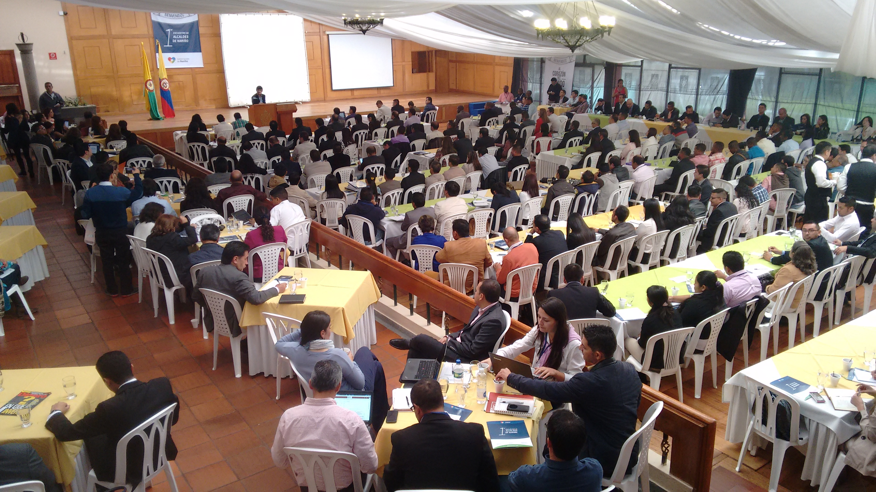

Alcaldes y alcaldesas de los 64 municipios del departamento asistieron al primer encuentro de alcaldes que convocó la Gobernación de Nariño con el objetivo exponer el plan de trabajo que liderará en los próximos cuatro años, el mandatario regional Camilo Romero Galeano y que busca integrar propuestas con el propósito de gestionar recursos del Gobierno Central.

El gobernador de Nariño Camilo Romero Galeano, explicó que desde el ámbito regional, se trazarán líneas de acción y atención que permitan construir propósitos coherentes al Plan de Desarrollo Nacional. “Haremos un Plan de Desarrollo Departamental participativo con la vinculación de más de 30 mil personas y apoyaremos los Planes de Desarrollo Locales”.

Al respecto el secretario de Gobierno de Pasto Eduardo Enríquez Caicedo, manifestó que por parte de la Administración Municipal habrá toda la disposición para trabajar temas como gestión del riesgo, planeación, salud, educación, regalías, entre otros, que se incluirán en los Planes de Desarrollo.

“En el caso de la capital de Nariño se tendrán en cuenta los cinco pactos del Plan de Gobierno del alcalde Pedro Vicente Obando Ordóñez, que son: Gobierno Abierto y Participativo, Pacto con la Naturaleza, Derechos Sociales, Seguridad, Convivencia y Paz y finalmente Pacto por un Desarrollo Económico Local e Incluyente y será la comunidad la protagonista”.

Información: Secretario de Gobierno Eduardo Enríquez Caicedo. Celular: 3174047375 eduardoenca@yahoo.com
ESTE MIÉRCOLES 27 DE ENERO SE POSESIONA EL CONSEJO CIUDADANO DE MUJERES DE PASTO

Ante el alcalde Pedro Vicente Obando Ordóñez se posesionarán las 19 integrantes del Consejo Ciudadano de Mujeres de Pasto que fueron elegidas el pasado 22 de noviembre de 2015. Las consejeras representarán diferentes sectores ante esta instancia de participación política, creada a través del Decreto Nº 067 del 9 de febrero de 2006, como mecanismo consultivo entre la comunidad y la Administración en materia de diseño, ejecución y control social de las políticas públicas municipales.

El evento se llevará a cabo este miércoles 27 de enero de 2016 en la nueva sede de la Alcaldía de Pasto, San Andrés de Rumipamba a partir de las 10:30 de la mañana.

Información: Jefe Oficina de Género, Ingrid Legarda Martínez. Celular: 3216473438

SE AMPLÍAN FECHAS PARA LOS PAGOS DE INCENTIVOS DEL PROGRAMA “JÓVENES EN ACCIÓN”

La Alcaldía de Pasto a través de la Secretaría de Bienestar Social informa a los beneficiarios del programa Jóvenes en Acción, que se amplió el plazo de cancelación y/o entrega de incentivos a partir del 25 de enero hasta el 5 de febrero del 2016, en los siguientes casos:

- Para los beneficiarios que hayan terminado el semestre Agosto – Diciembre 2015, se cancela lo correspondiente a matrícula.

- Para los beneficiarios que estén cursando estudios en el SENA, se cancela los períodos comprendidos de Agosto – Septiembre 2015.

Las personas interesadas en obtener mayor información sobre este tema, deben acercarse a las instalaciones de la Secretaría de Bienestar Social – Programa Jóvenes en Acción, en horario de atención será de 8:00 a 11:00 a.m. y de 2:00 a 5:00 pm - Antiguo INURBE Avenida Mijitayo.

Información: Secretario de Bienestar Social (e) Álvaro Zarama. Celular: 3188271220

Oficina de Comunicación Social
Alcaldía de Pasto

